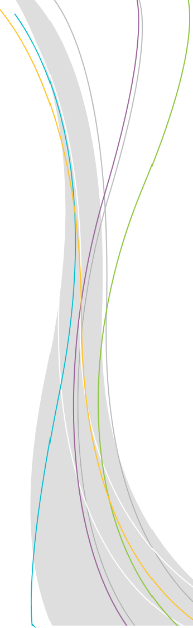

Persdossier

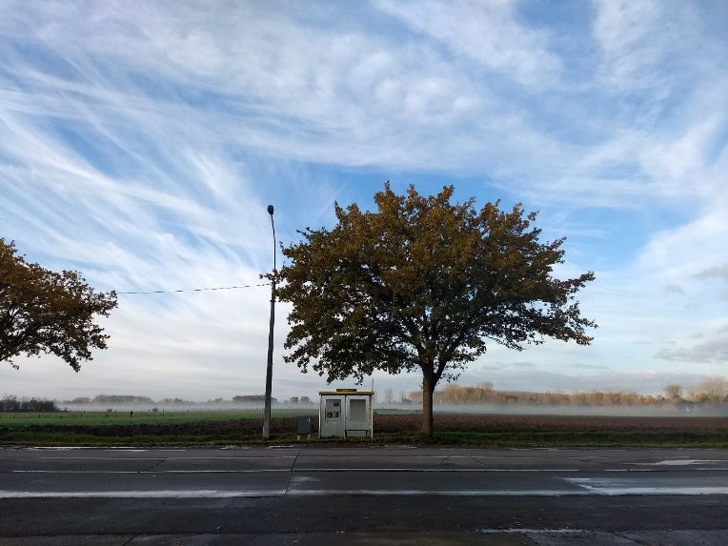

TRANSMOBIL

Startevent

14 juni 2018 - Station van Belle

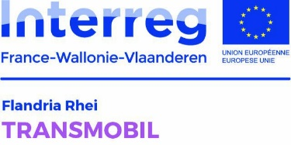

De dienstverlening voor mobiliteit verbeteren in ruraal gebied transfrontalière

TRANSMOBIL: zich verplaatsen over de grens heen

Kent u het project TRANSMOBIL?

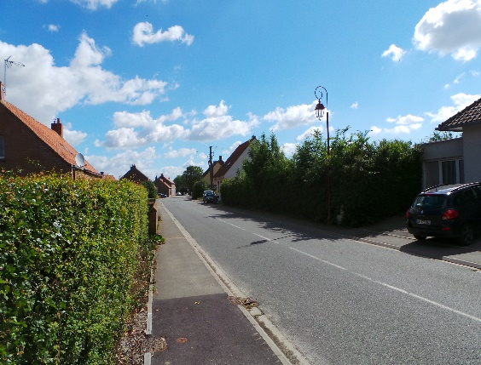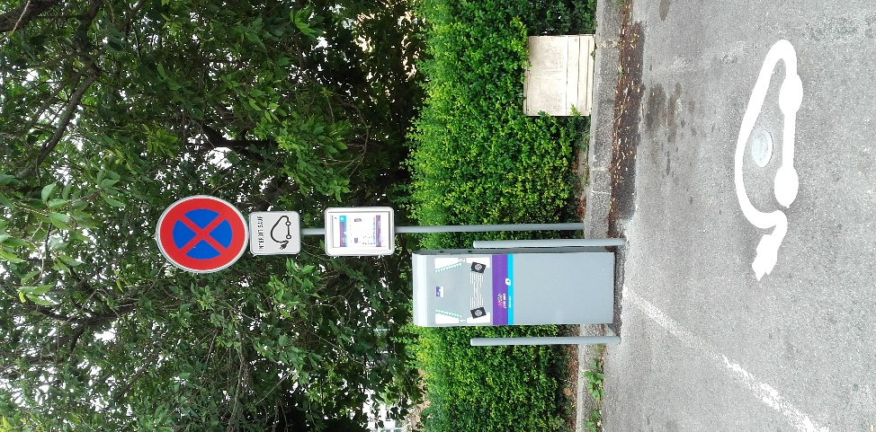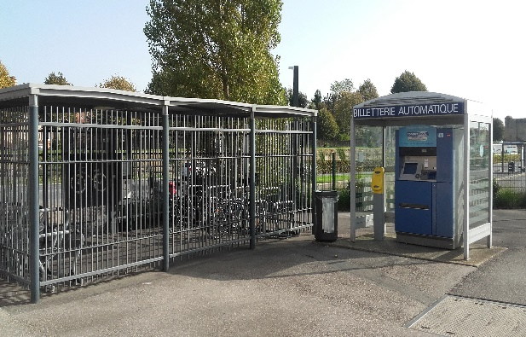

TRANSMOBIL is een Frans-Belgisch samenwerkingsproject gefinancierd door het Europees Fonds voor Regionale Ontwikkeling (EFRO).

Bovenal is het een project dat inwoners van de grensstreek de mogelijkheid wil bieden om hun mobiliteit te verbeteren, door een grensoverschrijdend netwerk van ‘hubs’ te creëren.

Het project vertrekt van het feit dat de mobiliteit over de grens heen erg weinig ontwikkeld is in de rurale grensregio. Voor wat betreft openbaar vervoer is er slecht één bus die de grens over gaat bij de kust. En dat terwijl de dagelijkse woon-werk-verplaatsingen tussen Frankrijk en België sinds enkele jaren stijgen.

Interreg 2014-2020 ondersteunt Europese projecten en dit is een kans om tegemoet te komen aan de ambitie van het project. Transmobil is gestart in januari 2018, voor een duur van 4 jaar. Het loopt dus nog tot eind december 2021.

*‘In Frankrijk gebeurt 2 % van de verplaatsingen met de fiets’.*

*‘In België gebeurt 15 % van de verplaatsingen met de fiets’.*

# De doelstellingen van het project:

De 22 partners van het project TRANSMOBIL gaan de volgende dubbele uitdaging aan:

* Via het project een grensoverschrijdend kennisplatform opzetten: kennis over mobiliteit verzamelen en uitwisselen om op die manier oplossingen voor te stellen voor betere verbindingen voor (openbaar) vervoer aan beide zijden van de grens

# Een netwerk creëren van HUBS, waar nieuwe oplossingen voor mobiliteit aangeboden worden, zoals carpooling, elektrisch rijden, etc. In diezelfde hubs kunnen ook sociale of commerciële diensten aangeboden worden

Het project TRANSMOBIL: een project met drie grote assen

# Het grensoverschrijdend kennisplatform

In thematische workshops bestuderen de partners de mobiliteit in de praktijk en de mogelijkheden voor grensoverschrijdende verbindingen. Ze stellen ook gezamenlijk oplossingen voor om die grensoverschrijdende verbindingen te realiseren. Dit platform zal ook leiden tot de publicatie van informatieve fiches over de uitdagingen op het vlak van grensoverschrijdende mobiliteit, maar ook tot de actualisering van de grensoverschrijdende kaart van het openbaar vervoer, die al eerder werd uitgegeven door de Europese Groepering voor Territoriale Samenwerking (EGTS) West-Vlaanderen/Flandre-Dunkerque-Côte d’Opale.

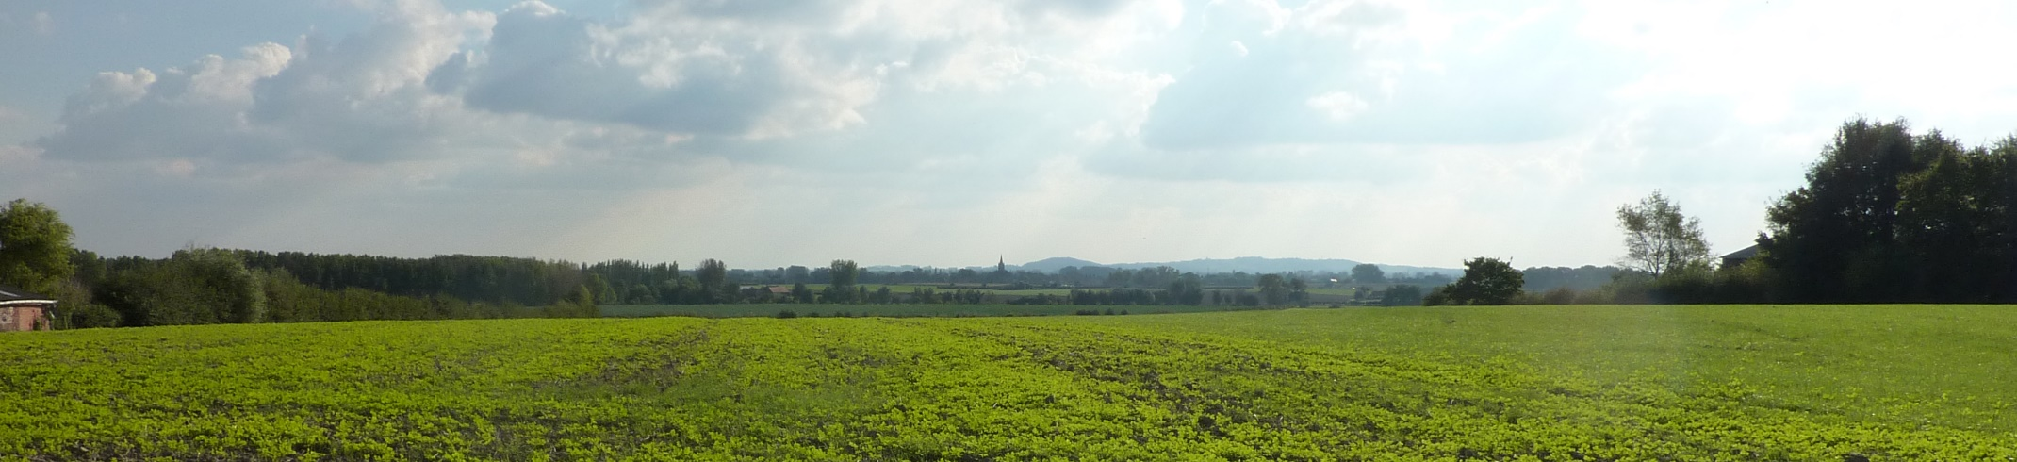

# Het netwerk van HUBS

De uitdagingen die in de studiefase naar boven komen, worden gebruikt om in de grensregio hubs in te plannen en te beheren. De hubs zijn bedoeld als plekken met meerdere functies. Elke hub is anders. Bij de ene hub kan je een fiets huren, bij de andere je elektrische wagen opladen aan een laadpaal, daarnaast kan je er ook een lokale kruidenier treffen, of andere lokale dienstverlening voor gebruikers en inwoners.



Aantal inwoners

Westhoek: 219.000 inwoners

CCHF en CCFI: 153 000 inwoners

# Informatie en sensibilisering: de nieuwe mobiliteit in de praktijk

Met de oprichting van HUBS in de grensregio wil TRANSMOBIL ook een bepaalde richting geven aan het gedrag van inwoners als het gaat over hun verplaatsingen. Dit gaat uiteraard gepaard met sensibilisering en informatie voor de mogelijke gebruikers van de hubs. Inwoners zullen aangemoedigd worden om alternatieven te vinden voor verplaatsingen met de wagen: carpooling, openbaar vervoer, fietsen, etc. Er komen acties om duurzaam vervoer te promoten.



De partners van het project:

De Provincie West-Vlaanderen, de West-Vlaamse Intercommunale, de Communauté de Communes des Hauts de Flandre, de Communauté de Communes de Flandre Intérieure, de Région des Hauts-de-France, Agence d’urbanisme et de développement de la Région Flandre Dunkerque, Agence d’urbanisme et de Développement Pays de Saint-Omer-Flandre Intérieure, De Europese Groepering voor Territoriale Samenwerking (EGTS) West-Vlaanderen/Flandre-Dunkerque-Côte d'Opale, De Panne, Koksijde, Veurne, Poperinge, Ieper, Kortemark, Houthulst, Vleteren, het Département du Nord, Westhoekoverleg, het Departement Mobiliteit en Openbare Werken, SMIRT, Taxistop, Communauté urbaine de Dunkerque

Verwachte resultaten:

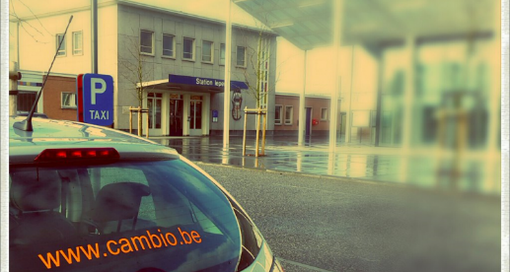

* 15.000 inwoners van de grensregio zijn op de hoogte over nieuwe vormen van mobiliteit
* 12 multimodale HUBS zijn gerealiseerd
* 10 verschillende types van dienstverlening op het vlak van mobiliteit, zoals fietspunten,  
  goede en veilige fietsenstallingen, parkeerplaatsen voor carpooling, etc.

*Het project TRANSMOBIL is gefinancierd in het kader van het Europees Fonds voor regionale ontwikkeling (EFRO)*

Financiering EFRO: 1 801 892,61 € Totale kost: 3 603 785,23 €



Contact:

CCFI: Clémentine Duhoo - [cduhoo@cc-flandreinterieure.fr](mailto:cduhoo@cc-flandreinterieure.fr) - 0033 3 28 50 50 50

PFO: Bern Paret - [bern.paret@west-vlaanderen.be](mailto:bern.paret@west-vlaanderen.be) - 0032 51 51 93 54

Programma

**14h45 -** *Onthaal*

**15h00 -** *Welkomstwoord - Marc Deneuche, burgemeester van Bailleul en Jean-Pierre Bataille, voorzitter van de Communauté de Communes de Flandre Intérieure (CCFI)*

**15h10** *- Videoreportage van het project Transmobil*

**15h15** -*Voorstelling van Transmobil - Guido Decorte, gedeputeerde voor gebiedsgerichte werking van de provincie West-Vlaanderen*

**15h30 -** *Het grensoverschrijdend kennisplatform mobiliteit en het belang van sensibilisatie, communicatie en betrokkenheid inwoners - Guillaume Dubrulle van de Agence d’urbanisme et de développement de la Région Flandre-Dunkerque (AGUR)*

**15h45 -** *Videoreportage over de verschillende vervoersvormen binnen het gebied van de Communauté de Communes de Flandre Intérieure (CCFI)*

**15h50 -** *Duiden concept HUBS en tonen van het netwerk - Régis Duquénoy, ondervoorzitter van de Communauté de Communes de Flandre Intérieure en Toon Vancoillie, burgemeester van Kortemark en bestuurder van de West-Vlaamse Intercommunale (WVI) en het Westhoekoverleg (WHO)*

**16h10 -** *Slotwoord - Elizabeth Boulet, lid van het regionale parlement bevoegd voor Europese samenwerking van de Région Hauts-de-France*

**16h20 -** *Fotomoment*

**16h30 -** *Infomarkt/expo gekoppeld aan streekproductenmarkt (voorplein station)*

**17h00 -** *Walking dinner*